ЗВІТ

підготувала команда EVV:

Захарін Едуард (ПМІ-52)

Лисишин Володимир (ПМО-51)

Романчук Валентина (ПМО-51)

Суть роботи полягає в розробці системи веб-реклами, дослідженні мікросервісної архітектури та хмари сервісів AWS компанії Amazon.

У ході роботи розроблено систему, яка б дозволила одним користувачам розміщувати оголошення про те, якого виду рекламу вони готові надавати, а іншим переглядати вже наявні пропозиції про надання рекламних послуг. Система розроблена з використанням концептів побудови мікросервісних систем, та використання вже готових мікросервісів, які надає хмара сервісів *AWS.*

Можливості користувачів при роботі з даною аплікацією наступні:

а) користувачі зможуть зареєструватись в системі

б) тільки зареєстровані користувачі матимуть змогу опублікувати оголошення про надання рекламних послуг

в) усі користувачі зможуть переглядати оголошення

г) усі користувачі зможуть здійснювати пошук по оголошеннях

д) усі користувачі зможуть переглядати деталі оголошення

е) оголошення міститиме наступні атрибути:

1) заголовок

2) опис

3) ціна

4) шлях до зображення

Технології:

а) система побудована на основі мікросервісної архітектури;

б) система побудована з використанням платформи .NET CORE та фреймворку ASP.NET CORE з використанням мови C#;

в) система використовує засоби хмари AWS, де це можливо і потрібно;

г) система розгорнута у хмарі AWS.

У ході розробки використано наступні сервіси хмари AWS:

а) Amazon Cognito – дозволяє швидко і просто додавати можливості реєстрації, авторизації і контролю доступу користувачів в мобільні та інтернет-додатки.

б) Amazon S3 - онлайнова веб-служба, пропонована Amazon Web Services, що надає можливість для зберігання і отримання будь-якого обсягу даних, в будь-який час з будь-якої точки мережі, так званий файловий хостинг;

в) Amazon CloudFront - веб-сервіс для доставки контенту. CloudFront інтегрується з іншими Amazon Web Services. Мета сервісу - дати розробникам і підприємствам простий спосіб поширювати контент для кінцевих користувачів з мінімальними затримками і високою швидкістю передачі даних;

г) Amazon DynamoDB - система управління базами даних класу NoSQL в форматі «ключ-значення», пропонована Amazon як частина AWS. Поставляється тільки як служба хмари Amazon;

д) Amazon CloudWatch - це сервіс моніторингу і спостереження, який надає дані і аналітичні відомості для моніторингу додатків, реагування на зміни продуктивності в масштабах системи, оптимізації використання ресурсів та отримання єдиного уявлення про працездатність системи;

е) Amazon Simple Notification Service - сервіс посилки повідомлень між компонентами AWS і зовнішніми компонентами, забезпечує масову доставку повідомлень в складній мережі;

є) Amazon Lambda — безсерверна обчислювальна платформа керована подіями. Вона надається Amazon як одна з веб-служб. Це обчислювальна служба, яка запускає код у відповідь на події і автоматично керує обчислювальними ресурсами, необхідними для виконання цього коду;

ж) Amazon Elasticsearch Service - це повністю керований сервіс, який дозволяє просто і безпечно розгортати і використовувати Elasticsearch в будь-якому масштабі.

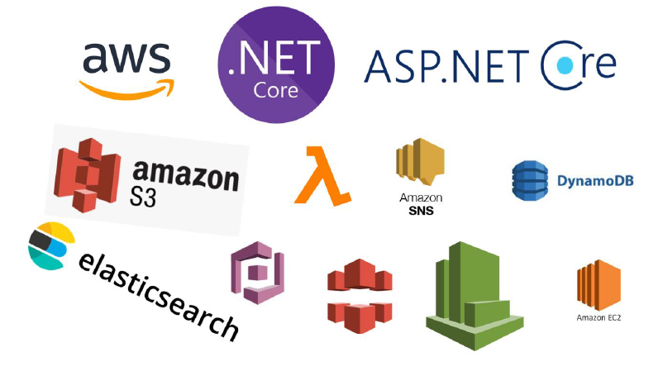

У ході роботи побудовані наступні сервіси:

а) WebAdvertisements.AdvertisementsApi – мікросервіс на основі фреймворку Asp.net Core Web API, відповідає за здійснення операцій, що стосуються сутності ‘Advertisement’. Зберігає дані у NOSQL базу даних DynamoDb. З його допомогою можна створювати об’єкти, модифікувати та витягувати. При успішній операції створення об’єкту ‘Advertisement’ надсилає повідомлення в топік Amazon SNS;

б) WebAdvertisements.SearchWorker – проект на основі .Net Core class library, містить код, який Amazon Lambda запускає у відповідь на публікацію повідомлення в спеціальний топік SNS та записує дані в індекс пошукової системи Amazon Elasticsearch Service;

в) WebAdvertisements.SearchApi – мікросервіс на основі фреймворку Asp.net Core Web API, використовується для пошуку оголошень. Витягує дані з індексу Amazon Elasticsearch Service;

г) WebAdvertisements.Web – веб-аплікація на основі фреймворку Asp.net Core MVC. Використовується кінцевими користувачами для реєстрації, автентифікації, створенням оголошень та публікації зображень для них, перегляду оголошень та пошуку.

Deployment diagram

